REQUERIMENTO Nº 1569/2021

SÚMULA: Requer do Poder Executivo junto a secretaria responsável se há estudo ou consta no cronograma para que seja implantado o atendimento com Avaliação Oftalmológica para os alunos da Rede Municipal de Ensino deste Município de Itapevi.

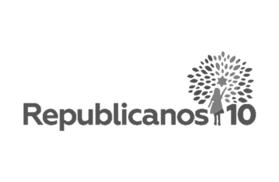
Requer à Mesa, após ouvido o Douto Plenário na forma regimental vigente, seja oficiado ao Excelentíssimo Senhor Igor Soares Ebert, Prefeito Municipal Poder Executivo, juntamente com a secretaria responsável se há estudo ou consta no cronograma para que seja implantado o atendimento com Avaliação Oftalmológica para os alunos da Rede Municipal de Ensino deste Município de Itapevi.
Justificativa
Senhor Presidente: -
Senhores Vereadores: -
Senhoras Vereadoras:
Visando à implantação de avaliação oftalmológica (exame de vista) nos alunos matriculados na rede pública municipal de ensino, da Educação Infantil e do Ensino Fundamental, com o intuito de oferecer às crianças condições de avaliação de suas capacidades visuais, considerando que uma série de problemas relacionados ao rendimento escolar, tem relação direta com problemas de visão do aluno, deficiência esta percebida muitas vezes de forma tardia, já que o aluno não manifesta sua dificuldade aos professores e nem mesmo aos pais, tornando difícil a percepção.
Estimativas mostram que cerca de 20% das crianças apresentam alguma disfunção visual e, mais grave ainda, 80% dos casos de maus resultados escolares tem ligação com problemas de visão. Portanto, é necessária a implantação um programa de saúde ocular para as crianças, e com a participação das instituições de ensino, o resultado será ainda mais satisfatório. A deficiência visual interfere não só no processo de aprendizagem, mas também no envolvimento psicossocial e atrapalha o desenvolvimento motor.
As causas mais comuns para disfunções visuais em crianças são erros de refração (hipermetropia, astigmatismo e a miopia) estrabismo e ambliopia. O diagnóstico precoce desses problemas possibilita sua correção ou controle e garante que o rendimento das crianças e adolescentes em idade escolar não seja comprometido.
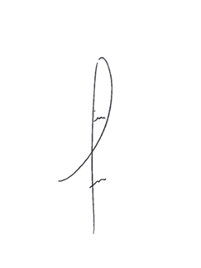
Desta forma, REQUEIRO ao Exmo. Sr. Prefeito que seja analisado a citada a cima sobre a viabilidade de criar tal Programa. Posto isso, convicto da pertinência e do grande alcance de cunho social em questão, e conto com o apoio dos Nobres Pares para a sua aprovação.

Sala das Sessões Benvindo Moreira Nery, 14 de outubro de 2021.

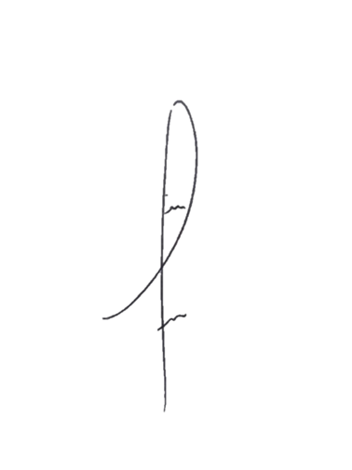
‘
.
DENIS LUCAS DE OLIVEIRA
VEREADOR

